Депутаты Совета депутатов муниципального округа Бутырский
График отчета депутатов. Отчеты депутатов
Округ | Перечень домовладений,  входящих в избирательный округ | Ф.И.О. | Место работы  должность | Средства  связи | Прием  избирателей
1 | Бутырская ул.:  д. 2/18, д. 4, д.6, д. 84, д. 86, д. 86а, д. 86б  Гончарова ул.:  д. 1/6, д. 3, д. 5, д. 5а, д. 6, д. 6б, д. 7, д. 7а, д. 8/13, д. 9, д. 11, д. 13, д. 13 (к.1), д. 13б, д. 15, д. 17 (к.1, к. 2, к. 3, к. 4), д. 17а (к.1, к. 2,к. 3,к. 4), д. 17б, д. 17в, д. 19, д. 19а  Добролюбова пр-д.:  д. 5, д. 5а, д .7, д. 9, д. 11  Добролюбова ул.:  д. 9/11, д.11а, д. 15/21, д. 17, д. 18, д. 19, д. 19а, д. 20, д. 20/25, д. 21, д. 21а (к. А, к. Б), д. 23, д. 25, д. 25а (к.1, к. 2), д. 27, д. 27а  Огородный пр-д.:  д. 17, д. 19, д. 19 (к.2), д. 21, д. 21а (к. А, к. Б), д. 23, д. 25/20  Руставели ул.:  д. 1/2, д. 3 (к.2, к. 3, к. 4, к. 5, к. 6, к. 7),д. 4 (к.1, к. 2), д. 6 (к. 5, к. 6), д. 6а (к.1, к. 2, к. 3), д. 8 (к. 1, к . 2), д. 8б, д. д. 9, д. 9а (к. 1, к . 2), д. 10 (к.2, к. 3, к. 4), д. 12/7 (к. А, к. Б), д. 13/12 (к.1, к. 2), д. 15, д. 15а, д. 15б, д. 17, д. 17а, д. 19  Савёловская линия: д. 7  Фонвизина ул.:  д. 2/14, д. 2а, д. 4, д. 4а, д. 4б, д. 6, д. 6а, д. 6б, д.18, д. 8, д. 8б, д. 10, д. 10а, д. 12, д. 12а, д. 14, д. 16/29  Яблочкова ул.:  д. 4, д. 6а, д. 8, д. 10а, д. 12, д. 15, д. 19, д. 21, д. 21 (к.2), д. 23, д. 23 (к. 2, к. 3), д. 25, д. 25 (к. 3, к. 4), д. 27 (к. 2)  Новодмитровская ул.:  д. 2 (к. 4, к.5, к. 6, к.7) | 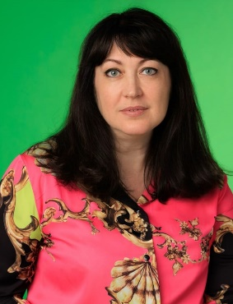  Денежкина  Марина Николаевна | АО «ЕМГ»  Специалист (менеджер) | 8916-173-41-58  buthut.denmar@gmail.com | 1-ая среда месяца,  19:00-21:00  ул. Гончарова,  д. 13  аппарат Совета депутатов,  кабинет № 1
1 |  | 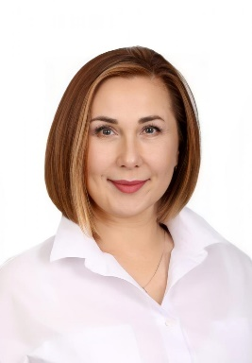  Жиронкина  Лариса Владимировна | ГБУЗ «ГКБ А.К. Ерамишанцева ДЗМ»,  заведующая женской консультацией, врач акушер - гинеколог | 8-985-051-71-73  Olimp73@mail.ru | последний понедельник месяца,  15:00-17:00  Яблочкова ул., д.3А, стр.1  женская консультация, кабинет № 713
1 |  | 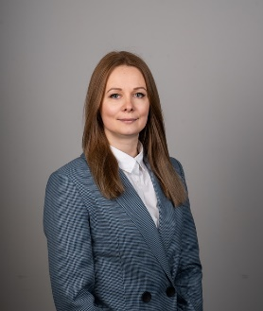  Оппенгейм  Татьяна Валерьевна | ГБУ ТЦСО «Алексеевский» филиал «Бутырский»,  заведующая филиалом | 8-985-206-96-98  t_knutova@bk.ru | ВРЕМЕННО НЕ ВЕДЕТСЯ
1 |  | 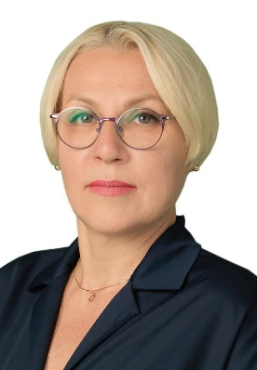  Черкесова  Ита Владиславовна | Самозанятая | 8-967-016-10-05  7228475@mail.ru | 1-ая среда месяца,  18:00-21:00  Гончарова ул., д.13  аппарат Совета депутатов, кабинет № 1
1 |  | 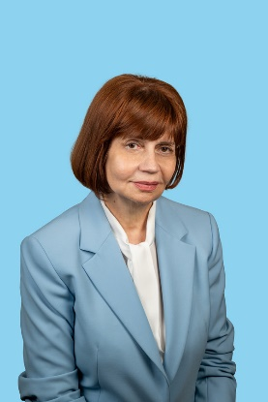  Шкловская  Надежда Владимировна | Аппарат Совета депутатов муниципального округа Бутырский,  глава | 8-903-799-37-35  0405svao@mail.ru | 1-й и 3-й понедельник месяца,  14:00-16:00  Гончарова ул., д.13  аппарат Совета депутатов, кабинет № 3
2 | Милашенкова ул.:  д. 1, д. 3 (к.3, к.4), д. 5 (к.2), д. 7 (к.3), д. 8, д. 9 (к. 1, к. 2), д. 9а, д. 10, д. 10а, д. 11 (к. 1, к. 2), д. 12, д. 12а, д. 12б, д. 12в, д. 12г, д. 12д, д. 13 (к. 1, к. 2, к. 3)  Фонвизина ул.:  д. 7, д. 9 (к.1), д. 11, д. 13, д. 15  Яблочкова ул.:  д. 16, д.18, д. 18 (к.3, к. 4), д. 20 (к.2), д. 22 (к.1,к. 2, к. 3), д. 24 (к. 1, к. 2), д. 26 (к.1, к. 2), д. 28 (к.1, к. 2), д. 29, д. 29а, д. 29 (к.4), д. 29б, д. 30, д. 30а, д. 31, д. 31 (к. 3, к. 4), д. 31 г, д. 32, д. 34, д. 35, д. 35а, д. 35б, д. 36, д. 37, д. 37а, д. 37б, д. 37г, д. 41, д. 41а, д. 41б, д. 43, д. 43а, д. 43б, д. 43в, д. 45, д. 47, д. 49 | 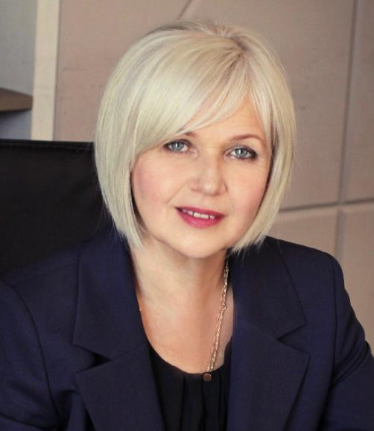  Андрюкова  Ирина Владимировна | ГБУ «СДЦ «Кентавр» филиал «Гармония»,  заведующая филиалом | 8985-998-08-79  irina.28.10@mail.ru | Каждая среда недели,  18:00-20:00  Милашенкова ул., д. 8,  кабинет № 8
2 |  | 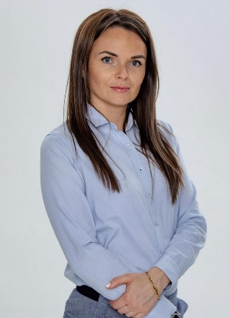  Аникина  Ольга Владимировна | МОО Подростковый клуб  «Надежда-Н», председатель правления | 8-926-567-0131  1273222@mail.ru | 3-ий понедельник месяца,  18:00-20:00  ул.Гончарова, д, 13
2 |  | 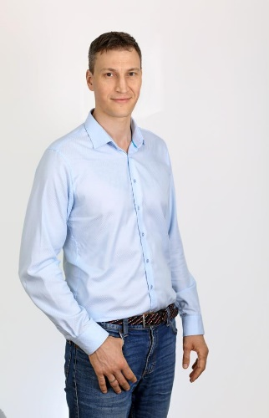  Дедушкин  Александр Валерьевич | Фонд по содействию и развитию спорта «Юниспорт»,  директор | 8-995-118-89-71  dedushkin-dep@yandex.ru | 1-ая среда месяца,  19:00-20:00  Гончарова ул., д.13  аппарат Совета депутатов, кабинет № 1
2 |  | 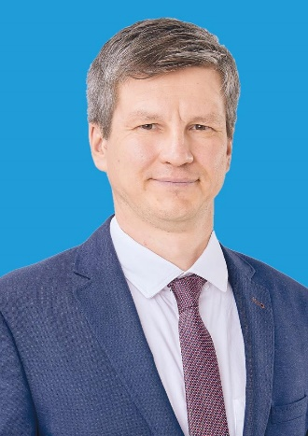  Маркин  Дамир Вячеславович | ГБУЗ ГП № 12 филиал № 4 (ГП № 111),  хирург | 8-977-544-9159  mdvmoscow2012@yandex.ru | 1-ый понедельник месяца,  16:00-17:.30  Яблочкова ул.,  д. 3А, стр. 1  филиал № 4  (ГП № 111),  кабинеты  №№ 632-633
2 |  | 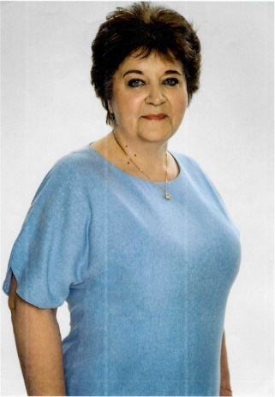  Фоменко  Ирина Алексеевна | ГБУЗ  «ДГП  № 110 ДЗМ», заведующая филиалом № 3 | 8903-224-73-51  fomenko-IRIna65@mail.ru | третий понедельник месяца,  18:00-20:00  Яблочкова ул., д. 3А, стр.1  детская поликлиника, кабинет № 216

Сотрудники
Фото | Ф.И.О. | Должность | Телефон
 | Шкловская Надежда Владимировна | Глава муниципального округа | 8 (495) 618-03-08
Неумывакина Галина Викторовна |  | Главный бухгалтер-начальник отдела бухгалтерского учёта и отчётности | 8 (495) 618-03-08
Савицкая Ольга Анатольевна |  | начальника отдела организационно-правовой и кадровой работы | 8 (495) 618-05-69
Котова Татьяна Александровна |  | Юрисконсульт-советник | 8 (495) 618-22-56
Калугина Оксана Михайловна |  | Советник по кадровой работе | 8 (495) 618-22-56

